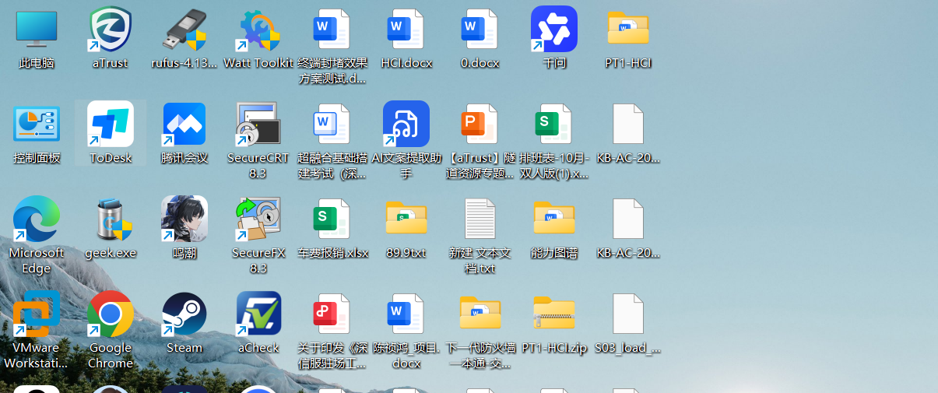



上海蓝叶信息科技有限公司文件
蓝叶〔2026〕002 号

关于印发《深信服驻场工程师月度绩效评分管理细则》 的通知
公司各部门 、全体深信服驻场工程师：
为进一步规范公司深信服驻场工程师岗位管理，统一驻场服务标准 、学习提升要求 、工单支撑及外协工作考核标准，优化绩效考核体系，降低基础履职考核压力，建立“基础兜底 、择优激励” 的考核机制，全面提升驻场服务稳定性 、客户满意度及团队专业能力 ，结合公司驻场运维业务实际情况，特制定《深信服驻场工程师月度绩效评分管理细则》 。现予以正式印发，请全体相关人员严格遵照执行。

一 、适用范围
本细则适用于公司全体深信服驻场在岗工程师。

二 、考核周期与管理机制
1. 月度考核： 以自然月为考核周期，每月开展月度绩效评分工作；
2. 季度评比：每三个月开展一次季度绩效综合评比，综合月度得分情况，对表现优异人员给予专项激励；
3. 季度面谈：每季度组织一对一绩效沟通谈话，复盘工作亮点与不足， 明确下季度工作目标与成长规划。

三 、考核总体规则
月度绩效基础总分 100 分，设置基础履职兜底及格机制 。员工日常履职到位 、无客户有效投诉 、无重大业务事故，即可达成基础及格分值，切实降低基础工作考核压力 。绩效最终得分=基础考核得分+额外加分-专项扣分。

四 、月度基础考核评分标准

序号 | 考核维度 | 维度分值 | 详细评分标准
1 | 驻场基础服务&客户满意度（及格兜底项） | 70 分 | 1 、兜底规则：全月无客户有效投 诉 、无重大业务事故 、无违规脱岗行为 ，直接得 60 分基础及格分；2、  满分标准：全月严格按时值守 、按期完成机房及设备巡检 、工单及时闭  环 、客户沟通顺 畅 、无任何服务违规行为，可得满分70 分。
2 | 个人学习&深信服考证提升 | 15 分 | 每月按时提交月度学习计划，严格按计划完成深信服产品技术学习任务，得满分 15 分；未提交学习计划或未完成月度学习任务的 ，本项不计分。
3 | 400 远程工单&外协工作量 | 15 分 | 1 、远程处理 1 笔  400 故障工单计 1分 ，外出协助项目实施 、现场支撑 1个外协任务计 2  分；2 、按实际工作量累计计分，本项满分 15 分，超额完成工作量不扣分 ，超额部分可参

与额外加分核算；
3 、 出现工单超时未闭环 、外协配合态度消极等情况，单次扣 3 分。

五 、额外加分项（月度上限+5 分 ，可叠加）
1. 当月获得客户正式书面表扬（符合服务中心表扬标准） ，单次加 1 分；
2. 主动输出技术文档 、分享落地案例 、开展团队赋能 、优化交付流程，单次加 1 分；
3. 挖掘有效业务商机并成功报备跟进，单次加 1 分；
4. 独立落地标杆项目 、攻克重大疑难故障 、规避客户核心业务风险，输出标准化流程文档，获得团队认可及客户书面表扬的，单次加 5 分；
5. 考取深信服高级认证证书，单次加 3 分；
6. 考取行业专家级认证证书，单次加 5 分；
7. 考取华为高级认证证书，单次加 5 分。

六 、重大扣分项（一票否决类）
1. 因个人工作失误 、操作不当 、服务疏忽， 引发客户重大投诉 、造成客户业务长时间中断的， 当月绩效直接扣30 分。

七 、季度激励与绩效面谈机制
1. 季度绩效评比：每三个月开展一次全员绩效综合评比，季度综合得分优异者，可享受公司专项绩效激励；
2. 季度面谈机制：每季度由考核负责人与驻场工程师开展一对一专项沟通，复盘季度工作情况， 明确下一季度工作目标与成长规划。

八 、 附则
1. 本细则自发布之日起正式执行，适用于公司所有深信服驻场工程师绩效考核工作；
2. 本细则由公司运维服务部负责解释 、落地执行与动态优化调整。
上海蓝叶信息科技有限公司
2026 年 06 月 29 日

岗位：深信服驻场工程师 考核周期： 年 月 考核人：
被考核人：

序号 | 考核维度 | 维度分值 | 实际得分 | 备注
1 | 驻场基础服务&客户满意度（及格兜底 项） | 70
2 | 个人学习&深信服考证提升 | 15
3 | 400 远程工单&外协工作量 | 15
基础总分 |  | 100
额外加分（上限+5 分） |  | 最高+5
重大专项扣分 |  | 最高扣30 分
月度最终得分

月度绩效评语
工作亮点：
________________________________________________________________

________________________________________________________________
待改进项：
________________________________________________________________

________________________________________________________________

考核人签字： 被考核人签字： 日
期： 年 月 日

